合肥工业大学计算机与信息学院 战“疫”时期学生就业指南

**计算机与信息学院全体2020届毕业生：**

为贯彻落实习近平总书记对新型冠状病毒感染肺炎疫情防控的重要指示精神和党中央、国务院的统一部署，根据上级有关部门通知要求，为切实保障用人单位及毕业生身体健康及就业权益，学校对毕业生就业协议书线上打印、毕业生在线打印电子成绩单的操作流程、疫情防控期间毕业生线上招聘、获取毕业生就业推荐表、疫情防控期间办理违约手续的办理等进行统一安排，现将相关通知如下：

**一、就业信息网线上招聘（“重点单位招聘”系统操作指南）：**

**1.登录**

方式一：网址登录或通过就业信息网链接登录。用户名为学号，密码为身份证号后6位。

**网址：<https://yun.ahbys.com/Resume/hfutlogin.aspx>**

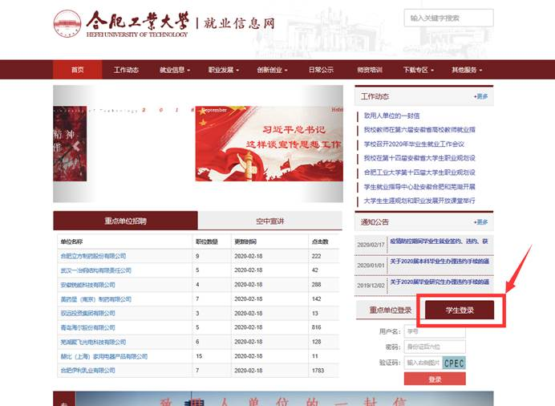

方式二：手机扫描二维码登录

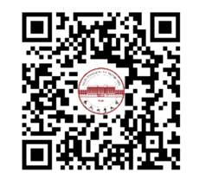

**2.完善简历**

将简历维护中的“基本资料”、“联系方式”、“教育背景”、“奖惩情况”、“在校经历”、“技能证书内容”进行维护。

**注：请务必将简历内容填写完整，否则会影响职位申请。**

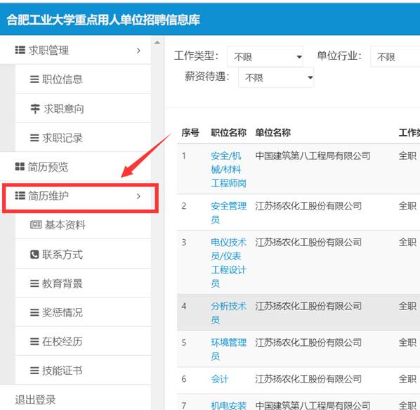

**3.填写求职意向**

填写求职意向中的“工作类型”、“单位性质”、“单位行业”、“工作地点”、“薪资待遇”、“专业匹配”等相关内容。

**注：就业意向可以多次填写，意向若有变化，请重新填写当前意向。**

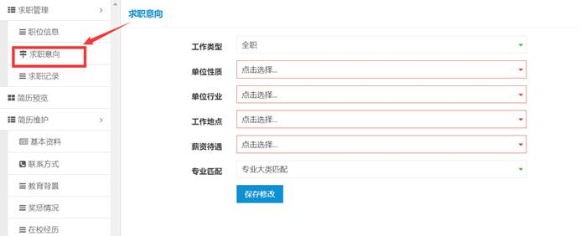

**4.申请职位操作**

**（一）职位搜索**

点击“职位信息”，选择“工作类型”、“单位行业”、“单位性质”、“薪资待遇”等相关信息，也可直接输入关键字进行职位搜索。

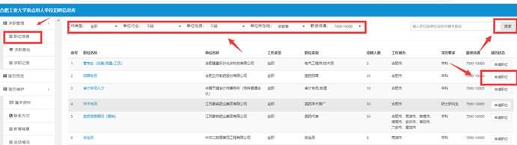

**（二）申请职位**

点击“申请职位”，投递简历，完成职位申请。

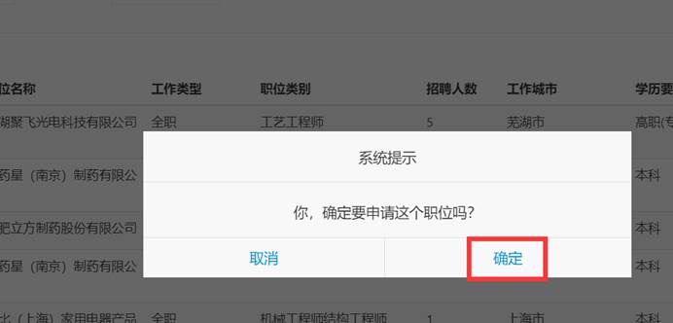

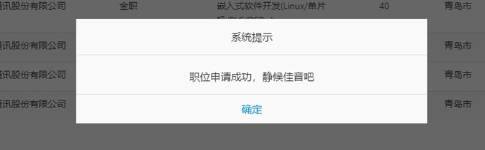

**注意事项：**

1.简历维护必须填写完整，否则无法完成“申请职位”。

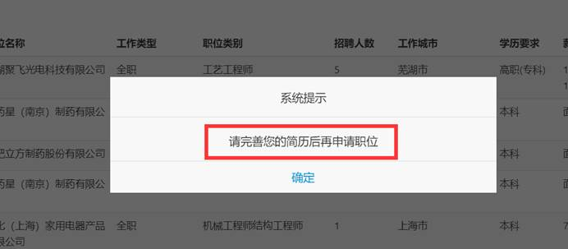

2.系统会自动将简历发送至用人单位后台，并发送短消息提醒用人单位。

**5.相关说明**

1.疫情防控期间，学校招聘活动全部转为线上，用人单位招聘信息通过“重点单位招聘”系统发布，请同学务必及时关注网站信息，并完善个人简历和求职意向等信息，否则用人单位无法查询应聘简历，会影响你的网上求职。

2.如遇问题反馈至邮箱：zll20035863@163.com。

**二、毕业生线上申请协议书打印：**

1.登录网址：

全日制本科生、硕士研究生登录网址：

https://121-251-19-135.webvpn.hfut.edu.cn/Graduate 。

博士生登录网址：

https://121-251-19-135.webvpn.hfut.edu.cn/Doctoral。

网站初始密码为身份证号后6位，如果已经更改，则为更改后的密码。

非全日制研究生协议书打印另行通知。

2.毕业生网上申请：

点击左侧【就业协议书打印】，【毕业去向】选择签就业协议形式就业，依次填写组织机构代码、单位名称、单位所在地、单位行业、单位性质、工作职位类别、协议书号（为学号）、单位联系人、单位联系电话、联系人手机、联系人电子邮箱、单位传真、单位地址、单位邮政编码等信息，并上传用人单位的录用函。填写完毕提交审核。

3.学院审核：

毕业生提交审核后，请同学手写“我同意到XX单位（单位名称）工作”并签名（附件1），拍照传给学院毕业班辅导员，同时提供就业协议书邮寄地址。学院汇总后，于每日17:00前将附件1（提供图片即可）和附件2（电子版）发送给学生就业指导中心张黎黎老师。

4.集中打印及邮寄：

学生就业指导中心负责对毕业生打印协议书申请进行集中审核打印，并按照毕业生提供的地址统一进行邮寄。

5.注意事项：

1.请毕业生在打印协议书前务必提前与用人单位沟通联系，确定单位信息和邮寄地址。

2.填写的单位信息为必填项，如部分栏目内容实在不清楚，可以先用其他字符代替，待协议书返回后再补填。

3.三方协议每位毕业生只有一份，所以请同学一定要慎重选择签约单位，慎重签订就业协议书。

**三、毕业生在线打印电子成绩单的操作流程**

1.进入方式：

方法1：微信搜索进入小程序“校务行”

方法2：手机微信扫描下方二维码进入小程序“校务行”



2.登录方式：

打开“校务行”小程序，选择“合肥工业大学”，账号为学号，密码是身份证后六位。

注：如遇到登陆问题点击“联系客服”，留下你的“姓名+学号+学校+遇到的问题”,稍后会有客服人员与你取得联系。

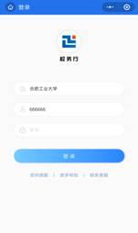

3.电子成绩单下载：

1）点击电子成绩单

      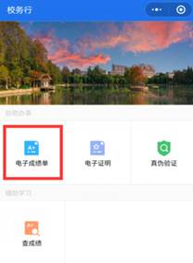 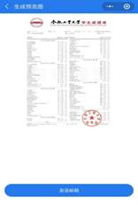 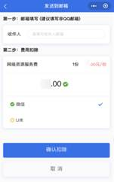

2）选择所需要的文件类型

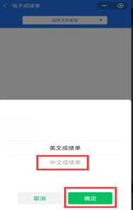

3）生成预览图，检查无误后，填写个人邮箱（建议填写非QQ邮箱），将电子版成绩单即发送至电子邮箱。

4.登录邮箱下载：

登录邮箱，点击附件进行下载。文件上还有专属的学校电子印章签名和真伪认证，保证真实有效性。

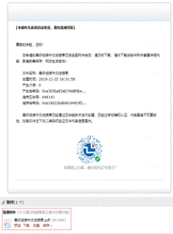

5.相关说明：

1.电子成绩单包括：中文成绩单、英文成绩单。

2.本程序也可以提供的电子证明文件下载，包括：全国大学俄语六级考试、全国大学法语六级考试、全国大学德语六级考试、全国大学日语六级考试、全国大学俄语四级考试、全国大学法语四级考试、全国大学德语四级考试、全国大学日语四级考试、中文在读证明、英语在读证明、CET6成绩证明、CET4成绩证明。

3.通过二维码或验证码验证签章信息的有效性和真实性。

4.建议下载后以电脑打开为准，部分手机邮箱直接预览可能存在格式不兼容。

5.以上文件下载在疫情期间均为免费，请给位学生放心下载。

6.如在使用过程中有出现一些问题可以通过点击下方图片红色方框内的“联系客服”，留下你的“姓名+学号+学校+遇到的问题”,稍后会有客服人员与你取得联系。

QQ客服1: 3224202301

QQ客服2: 3408876124

微信客户: zhengmaikefu

**四、疫情防控期间毕业生获取毕业生就业推荐表的通知**

各位同学：

在新型冠状病毒防控期间，毕业生就业中如需就业推荐表，可按照如下流程获取：

1.本科生获取：

本科生登录就业管理系统，网址：https://121-251-19-135.webvpn.hfut.edu.cn/Graduate，完善就业推荐表，直接联系辅导员下载。

2.研究生获取：

研究生登录就业信息网“下载专区”下载并填写完整，网址：https://gdjy.webvpn.hfut.edu.cn/downloads/4438.html。

3.相关说明：

1)毕业生将推荐表发送给辅导员，学院审核无误，每日17:00前交张黎黎老师。

2)学生就业指导中心打印、审核、盖章，并将扫描件发送给毕业生使用。

3)除用人单位有要求除外，为了简化流程，学院的公章可暂时不盖。

4)这次推荐表只为疫情防控期间特殊使用，疫情结束之后，毕业生还需使用学校正式签发的毕业生就业推荐表。

**五、疫情防控期间办理违约手续的办理通知**

1.毕业生需准备的材料：

原单位解约函、新单位接收函、原三方协议（四联）、《解除就业协议申请表》。

2.办理流程：

（1）毕业生将所需材料拍照发给学院辅导员，学院审核。

（2）学院审核批准后，每日17:00前，统一发送给学生就业指导中心张黎黎老师。

（3）学生就业指导中心审核通过，网上申请打印新的三方协议。（流程同打印协议书通知）

3.相关说明：

此通知只适用于疫情防控期间，待疫情结束返校后，办理过违约手续的学生需上交违约材料原件。

**六、有关于2020届春季招聘的信息通知，请加入学院求职QQ群: 921644692，入群时请注明：学号+班级+姓名**